УТВЕРЖДАЮ:
Заведующий МКДОУ
Обуховский детский сад №2
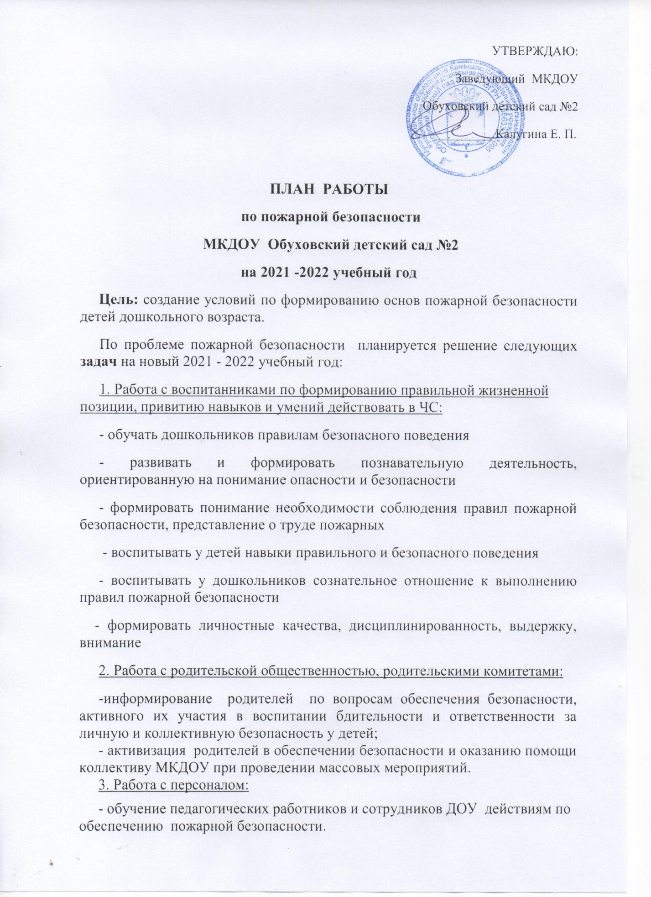
_________ Калугина Е. П.

ПЛАН РАБОТЫ
по пожарной безопасности
МКДОУ Обуховский детский сад №2
на 2021 -2022 учебный год
Цель: создание условий по формированию основ пожарной безопасности детей дошкольного возраста.
По проблеме пожарной безопасности планируется решение следующих задач на новый 2021 - 2022 учебный год:
1. Работа с воспитанниками по формированию правильной жизненной позиции, привитию навыков и умений действовать в ЧС:
- обучать дошкольников правилам безопасного поведения
- развивать и формировать познавательную деятельность, ориентированную на понимание опасности и безопасности
- формировать понимание необходимости соблюдения правил пожарной безопасности, представление о труде пожарных
- воспитывать у детей навыки правильного и безопасного поведения
- воспитывать у дошкольников сознательное отношение к выполнению правил пожарной безопасности
- формировать личностные качества, дисциплинированность, выдержку, внимание
2. Работа с родительской общественностью, родительскими комитетами:
-информирование родителей по вопросам обеспечения безопасности, активного их участия в воспитании бдительности и ответственности за личную и коллективную безопасность у детей;
- активизация родителей в обеспечении безопасности и оказанию помощи коллективу МКДОУ при проведении массовых мероприятий.
3. Работа с персоналом:
- обучение педагогических работников и сотрудников ДОУ действиям по обеспечению пожарной безопасности.

№ | Мероприятия | Срок | Ответственные
Работа с сотрудниками
1 | Проведение инструктажей с сотрудниками по пожарной безопасности | В течение года | Заведующий ДОУ
2 | Практические занятия по эвакуации детей в случае возникновения пожара | 2 раза в год | Заведующий ДОУ  Зам. зав. по АХЧ  Инспектор ВДПО
3 | Месячник по пожарной безопасности | По плану ВДПО | Старший воспитатель, ВДПО
4 | Разработка тематических планов по пожарной безопасности | Сентябрь | Ст. воспитатель, воспитатели
Работа с детьми
1 | Подвижные игры:  - Пожарные на учениях  - Юный пожарный  - Самый ловкий | В течение года | Воспитатели
2 | Сюжетные игры:  - Инсценировка «Кошкин дом»  - Умелые пожарные  - Пожарная часть
3 | Пополнение содержанием центра безопасности, проведение исследовательской работы, альбома об истории пожарной охраны России и города Камышлова, выполнение творческих работ
4 | Чтение художественной литературы на данную тематику  Загадки, пословицы, поговорки
5 | Организация и проведение дидактических игр
6 | Выставка рисунков детей и родителей «Огонь – друг, огонь - враг» | Июнь | Ст. воспитатель Воспитатели  групп
7 | Практические занятия с детьми по формированию навыков поведения в пожароопасной ситуации | В течение года | Воспитатели
8 | Экскурсия в пожарную часть
9 | Беседы по ПБ:  - Почему горят леса?  - Безопасный дом  - Потенциальные опасности дома: на кухне, в спальне, в общей комнате  - Скоро, скоро новый год, к детям елочка придет  - Если дома начался пожар?  - Опасные предметы  - Что делать в случае пожара в детском саду?  - Друзья и враги  - Знаешь сам – расскажи другому
10 | Спортивное развлечение «Пожарные на учениях» | Декабрь
11 | Изобразительная деятельность по ПБ | В течение года
12 | Квест - игра «Юные огнеборцы » | Апрель
Работа с родителями
1 | Оформление стендов с наглядной информацией в коридорах и холлах детского сада | В течение года | Ст. воспитатель
2 | Освещение тем по пожарной безопасности на родительских собраниях |  | Воспитатели  ВДПО
3 | Консультации по ПБ:  - Безопасное поведение  - Внимание: эти предметы таят опасность!  - Предотвратите беду: действия детей в  чрезвычайных ситуациях  - Правила поведения при пожаре в местах массового скопления людей  - Первая помощь при ожоге |  | Воспитатели
4 | Конкурс видеороликов «Чтобы не было пожара» | Июнь | Ст. воспитатель педагоги
5 | Папка-передвижка для родителей «Учим детей правилам пожарной безопасности» | Ноябрь | Воспитатели

